В мире сказок со своим ребенком
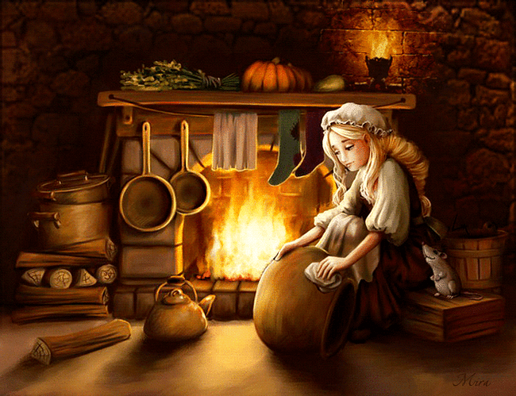
«Ну, ты и артистка! », «Какой же он у нас артист! ». Такие восхищенные возгласы родители часто адресуют своим детям, когда те так или иначе проявляют свой артистизм. Девочки любят примерять мамины платья и туфли, чтобы превратиться в Золушку из сказки. Мальчики могут красиво декламировать стихи или петь песенки. Если раньше ребенок впитывал всю информацию, как губка, то теперь, посмотрев мультик, он запомнит имена героев, диалоги и сам сюжет сказки. А потом, играя, малыш придумывает себе сказочные имена, роли, ему хочется перевоплотиться в героя полюбившейся сказки.
Если родители не успели еще увидеть талант своего ребенка, самое время как следует приглядеться сейчас. Артистические способности ребенка можно развивать.
Часто дети обращаются с просьбой к родителям рассказать или почитать им сказку. А ведь именно сказка является одним из самых мощных, а так же наиболее доступных средств, позволяющих развивать ребенка.
Сказка – это своего рода школа жизни, которую проходят в детстве. У каждого из нас были любимые персонажи: у одних это была добрая Белоснежка, у других – отважный Мальчик-с-пальчик. И для большинства детей момент соприкосновения со сказкой - это волшебный, далекий от реальности. чудесный мир. Конечно, каждый воспринимает его по своему, выбирая своих героев. Олицетворяя себя с главными героями, они сражаются за добро и справедливость. А благодаря отрицательным героям дети учатся отличать плохое действие от хорошего поступка, добро от зла. С помощью сказки ребенок понимает, что нужно трудиться, чтобы заслужить похвалу и признание. Впервые о дружбе малыши так же узнают из сказок. Они понимают, что без друзей им будет грустно, и что друзья всегда первыми придут на помощь. Чтение сказок научит ребят уважать старших, бережно относится к книгам и растениям. Благородство героев помогает понять детям, как важно держать свое слово и исполнять обещания.
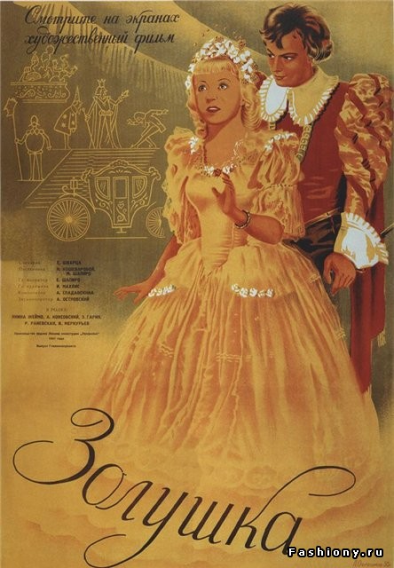
Но мало прочитать сказку, важно её прожить! Пережить с героями различные ситуации, оценить поступки персонажей. А как это?
Форм, через которые ребёнок проживает сказку — множество. Сказки можно читать, сказки можно обсуждать, можно рисовать, можно сочинять, можно лепить и строить. И тогда сказки помогут ребёнку открыть мир во всём его многообразии, разовьют воображение, фантазию, речь и его творческие способности.
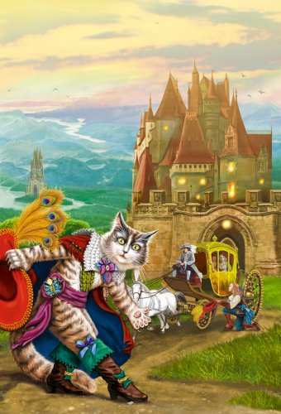
Сказка для деток этого возраста должна не только нравиться ребенку, но и быть поучительной, приносить ему пользу. Самое важное для малыша – правильное осознание смысла прочитанного. Бывает, что у ребенка возникают вопросы. Обязательно ответьте на них. Даже если кажется, что малышу все понятно, возьмите инициативу в свои руки, попросите ребенка проанализировать содержание и побеседуете обо всем, что его интересует. Выбирая для своего ребенка очередную книжку, подумайте, чему она его научит. Ведь именно сейчас складывается мировоззрение вашего малыша. Душевный мир детей чист и наивен, и только от нас зависит, с какими моральными ценностями вырастут наши дети.
Одна и та же сказка может быть (и должна быть) прочитана ребенку несколько раз.
Очень хорошо для деток этого возраста читать сказки в стихах – стихи удобны для восприятия, подсознательно нравятся детям, и скоро малыш вслед за вами начнет повторять строчки из «Мойдодыра», «Мухи-Цокотухи», «Доктора Айболита» или стихов Маршака. Ребенка можно начинать знакомить с такими сказками, как «Три поросенка», «Золушка», «Буратино», «Незнайка». Отлично подойдут многие сказки народов мира, русские народные сказки, а также сказки Андерсена, братьев Гримм, Бажова, некоторые сказки Пушкина.
Сделайте процесс совместного чтения ежедневным занятием, семейной «традицией», которая приятна и ребенку, и вам. В эти минуты происходит момент объединения вашего и ребенка миров в едином сказочном пространстве. А это дает малышу самое важное – уверенность в вашей любви, ощущение безопасности и защищенности.
